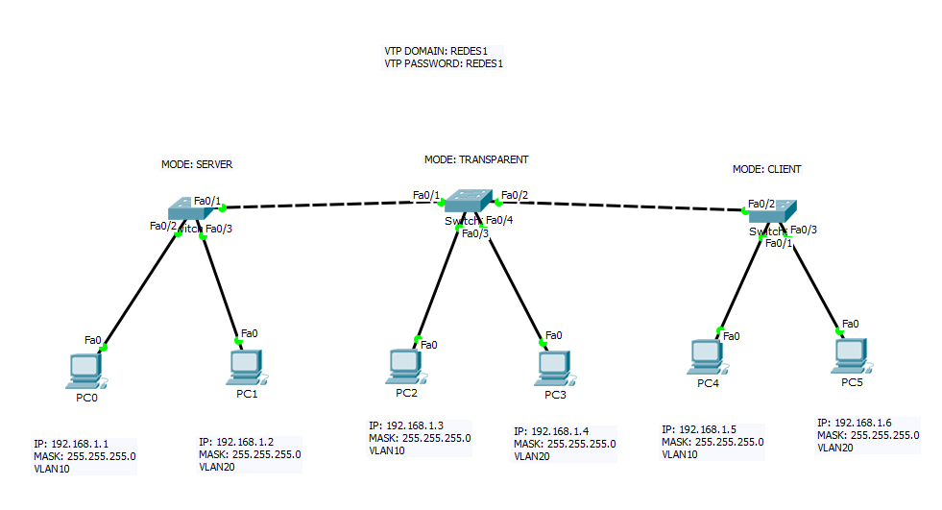
- Baje de la plataforma, la topología VTP__Practica__20_11_24.pkt, que corresponde a la topología, de la derecha. Realizar las siguientes configuraciones:
  - Las IP’s y MASK, en las PC’s
  - El comando VTP, en c/u de los switches, respetando los modos
  - Únicamente en el switch, modo Server y Transparent, configurar las VLAN10 y VLAN20
  - Asignar las VLAN’s creadas en el ítem anterior, en el Switch en modo Server, a los puertos donde acceden las PC’s correspondientes
  - Configurar los puertos de enlace entre Switches (Trunk)
  - Comprobar la conectividad, entre PC’s de la misma VLAN
Se recomienda leer:
https://www.eduardocollado.com/2018/04/02/pocast-142-vtp-vlan-trunking-protocol/
https://aprenderedes.com/2020/03/modos-de-operacion-vtp/

- LACP(Utilizar modelos 2950 – 24, para los switches)
LACP is an IEEE standard, which is a part of the IEEE 802.3ad specification. It allows the user to combine numerous physical Ethernet links into one logical link, which helps create load balancing in the interfaces

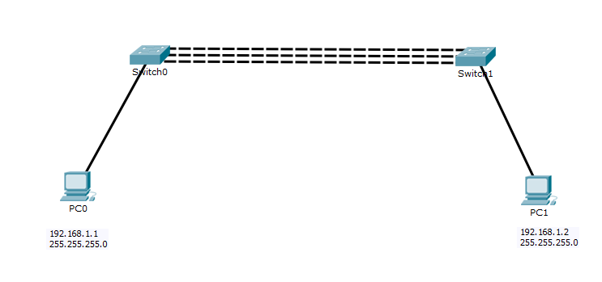
  - Construir la topología de la derecha
  - Configurar los switches 0 y 1, con el protocolo LACP
  - Comprobar la conectividad, entre las PC 0 y 1, desactivando algún puerto del SW0 ó SW1
  - Comandos a utilizar:
Switch(config)#interface range fa0/1-3
Switch(config-if-range)#
Permiteconfigurar, a un rango del interfaces

Switch(config-if-range)#channel-protocol lacp
Se configura, en el rango de puertos, el protocolo lacp. Se debe hacer, en ambos conmutadores

Switch(config-if-range)#channel-group 1 mode active
Se configura, en el rango de puertos, el grupo 1, que puede variar entre 1 y 6 y en modo activo. Se debe configurar en ambos switches, lo que cambia en el otro que debe ser en modo pasivo

Switch#show etherchannel summary
Switch#show etherchannel port-channel

- PAgP
Port Aggregation Protocol or PAgP is an EtherChannel technology that is a Cisco proprietary protocol. It is a form of logical aggregation of Cisco Ethernet switch ports, and it enables data/traffic load balancing. PAgP EtherChannel can combine a maximum of 8 physical links into a single virtual link.

En una toplología, como del problema anterior, configure PAgP. Son los mismos comandos, solo que el protocolo a elegir es PAgP y el modo es Auto y Desirable, en c/u de los switches, respectivamente

Es conveniente la visualización de:https://ccnadesdecero.es/configurar-etherchannel/

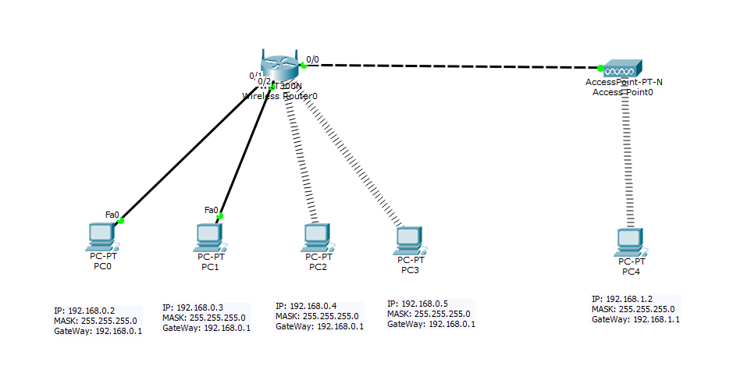
- WireLess
Se pide:
- Construir la topología de la derecha
- A las PC’s, que se conectan con WireLess, instalarle una tarjeta de red inalámbrica
- Configurar las PC’s acorde, a lo signado en la gráfica
- En el Router inalámbrico, la sección de Internet, Network Setup y Wireless, debe estar configurada, como indica la figura
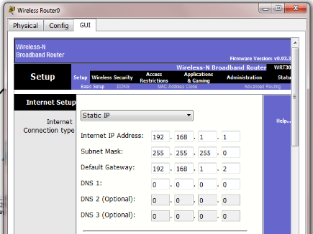 | 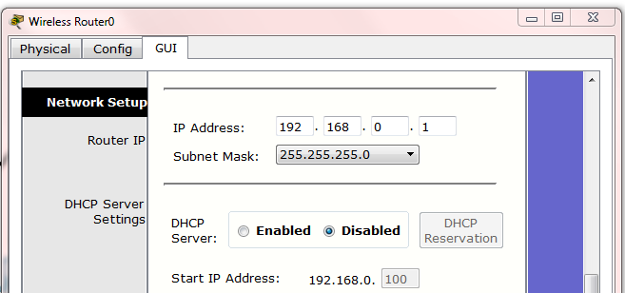 | 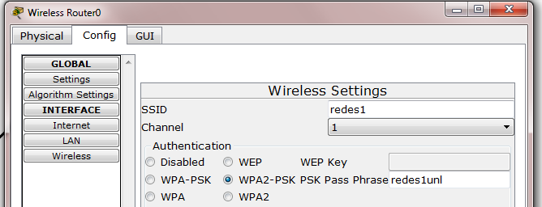


Una vez terminadas todas las configuraciones, en el RouterWireLess, se debe guardar los cambios, al pie de cada pestaña

- En el AP, se debe configurar el Port1, como indica la figura siguiente:

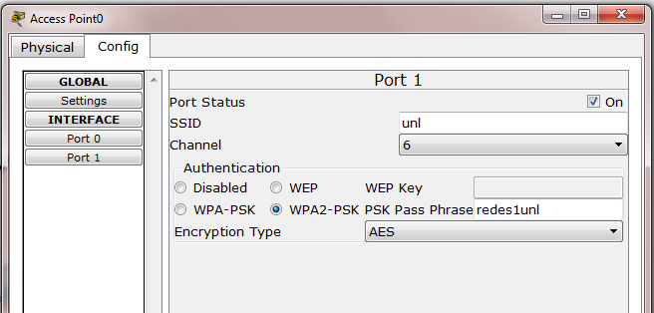

- Para conectar las PC’s, con tarjeta inalámbrica, dentro de dichas PC’s, ir a Desktop, dirigirse a PC Wireless y dentro de la pestaña connect, elegir el Router o Access Point, inalámbrico
